Család, otthon, nemzet 3.

I.1. Gyűjtsd ki a vers szövegéből a gyerekekre vonatkozó kifejezéseket!

kisfiú, apró nép,fiú, lyány, gyermek, nagyobbik, testvérbátty, lyánka

Legalább 3 kifejezés megtalálása 3p

I.2. Pótold a versszakból hiányzó szavakat!
Este van, este van: kiki nyúgalomba!
Feketén bólingat az eperfa lombja,
Zúg az éji bogár, nekimegy a falnak,
Nagyot koppan akkor, azután elhallgat.
Mintha lába kelne valamennyi rögnek,
Lomha földi békák szanaszét görögnek,
Csapong a denevér az ereszt sodorván,
Rikoltoz a bagoly csonka, régi tornyán.
Minden hiányzó szó pontos pótlása 1p, összesen 5p
I.3. Válaszold meg a fenti szöveg alapján az alábbi kérdéseket! Írj „igaz” vagy „nem igaz” kifejezéseket válaszként!

a) Igaz-e, hogy a Családi kör című vers műfaja dal? H
b) Igaz-e, hogy az életkép a mindennapi élet egy jellegzetes helyzetét mutatja be? I
c) Igaz-e, hogy a Családi kör című verset Weöres Sándor írta? H
d) Igaz-e, hogy a fenti vers írója volt nemzetőr? I
e) Igaz-e, hogy a versben van idill? I

Minden jó megoldás 1p, összesen 5p

I.4. Mit gondolsz melyik állítás illene a „nincstelen” szó magyarázatára? Húzd alá!
- Nagyon szegény, saját tulajdon nélküli ember.

Csak ezt az egy mondatot húzta alá, akkor 2p

I.5. Párosítsd számozással a szavakat az általad vélt jelentéssel!

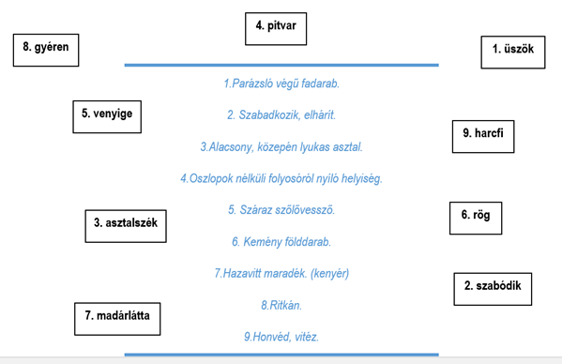

Minden jó megoldás 1p, összesen 9p

I.6. Arany János Családi kör című verse egy a XIX században élő család estéjét mutatja be. Mit gondolsz miben más egy mai XXI. századi családban zajló este. Fogalmazz róla legalább 10 mondatot!

Minden a témához illeszkedő mondat 1p, összesen 10p

